**1P3S 프로젝트 소개**

**팀 명 / 프로젝트 명**

1P3S / 텍스트 마이닝 기반의 유튜버 추천 어플리케이션

**어플리케이션 명**

놀면 뭐보니

**프로젝트 팀원**

201704321 소프트웨어공학과 차승준

201704288 소프트웨어공학과 정태환

201704313 소프트웨어공학과 조선아

1. **프로젝트 개요**

**프로젝트 목적**

        유튜브는 정보를 얻는 수단, 즐길 거리 등, TV를 넘어서 현대인들의 생활에 빠질 수 없는 대중매체로 자리잡았다. 2021년 2월 13일 유튜브 통계분석 전문업체인 플레이보드에 따르면 지난해 말 기준 국내 광고수익 유튜브 채널 인구는 529명당 1개로 집계되었다. 이는 일부 섬나라와 도시국가를 제외하면 수익창출 유튜브 채널의 개수가 미국, 인도보다 많다. 이를 통해 국내 유튜브 시장은 경쟁의 치열함과 점점 레드오션이 되어가는 유튜브를 알 수 있다.

        이렇게 유튜브의 인기가 나날이 증가함과 동시에 영상의 카테고리와 영상을 만드는 생산자 수가 증가함에 따라 시청할 영상의 선택의 폭이 넓어졌으며 이에 따라 선택의 어려움도 많아졌다. 대한민국 인구의 약 83%가 유튜브를 사용을 하며, 이 중 모바일에서만 유튜브를 사용하는 비율이 무려 62.9%로 집계되었다. 이와 같은 비율로 PC가 아닌 모바일에서 선택을 좀 더 직관적으로 도와줄 수 있는 유튜버 추천 어플리케이션을 개발하려고 한다.

**프로젝트 목표**

* 유튜브 사이트에서 어플리케이션에 필요한 데이터를 크롤링
* 크롤링한 데이터를 텍스트 파싱으로 분석하여 채널을 분류
* 각 개인에게 맞는 추천 결과값을 받을 수 있도록 로그인 시스템 구축
* 유튜브 사용시 선택의 고민을 줄여줄 수 있는 추천 시스템 구축
* 설문조사, 최근 클릭기록, 총 클릭기록을 이용한 개인 맞춤형 키워드와 유튜버 추천
* 분류한 카테고리의 유튜버를 보기 쉽게 정렬할 수 있는 어플리케이션 개발

**주요 프로젝트 내용**

* 유튜브 사이트 1차, 2차, 3차 크롤링
* 크롤링 한 데이터 카테고리 분류
* 분류한 카테고리 저장 및 사용자 데이터 저장을 위한 데이터베이스 관리
* 설문조사, 최근 클릭기록, 총 클릭기록을 이용한 추천 알고리즘 구현
* 분류한 카테고리 및 추천 결과를 쉽게 보여줄 수 있는 UI 구축

**기대효과**

* 전체 유튜브 사용자 중 PC보다 모바일 사용자가 많은 점을 생각하여 개발한 어플이므로 효율성이 있음
* 더욱 많아질 유튜버, 영상속에서 맞춤형 키워드와 유튜버 추천은 사용자에게 편리함을 가져다 줌
* 추천 시스템으로 인해 시청할 유튜버 다양화

1. **추진방안**

**추진일정**

**개발방법**

* 데이터 크롤링: 1차- 검색 키워드와 검색 조건 설정 후 채널 리스트 크롤링

2차- 1차에서 채널리스트 내부의 영상 목록 및 정보 크롤링

3차- 2차에서 동영상 내부의 정보 크롤링

* 데이터 분류: 텍스트 파싱과 불용어 제거로 분석하여 데이터 사전 생성 후 채널을 일치하는 카테고리로 분류
* UI: 안드로이드를 기반으로 사용자 편의에 맞게 데이터 출력 위치 조정
* 추천 시스템: 키워드 추천- 카테고리의 수가 많지 않은 특수성을 이용

유튜버 추천- 유튜버 추천이라는 타이틀에 맞게 새로운 결과 도출하는 방향 지향

1. **주요 사용 언어, 프로그램 및 라이브러리**

* 안드로이드 – JAVA, Nox
* 서버 – PHP, Xampp
* 추천 알고리즘 – 파이썬(pymysql, pandas)
* 데이터베이스 – MySQL, MySQL Workbench
* 크롤링, 데이터 분석 및 분류 – 파이썬(selenium, konlpy, pymysql 등)
* API – Google Login, Kakao Login

1. **프로젝트 결과물**

**앱 화면 시나리오**

1. 로그인 페이지
   1. 아이디 찾기: 아이디 찾기 페이지로 이동
   2. 비밀번호 찾기: 비밀번호 변경 페이지로 이동
   3. 회원가입: 정보 입력 페이지로 이동
      1. 회원정보 입력완료: 정보 입력 완료 후 설문조사 페이지로 이동
2. 메인 페이지
   1. 메뉴버튼
      1. 유튜버 클릭기록: 최근 클릭한 유튜버 10개 나열 페이지로 이동
      2. 비밀번호 변경: 비밀번호 확인 페이지로 이동

2.1.2.1 비밀번호 변경 페이지로 이동

* + 1. 회원 탈퇴: 회원탈퇴 본인 확인 페이지로 이동
    2. 로그아웃: 어플리케이션 종료
  1. 검색버튼: 검색결과 페이지로 이동

2.2.1 유튜버 레이아웃: 유튜버 상세페이지로 이동

* 1. 키워드 버튼: 각각 키워드 페이지로 이동

2.3.1 유튜버 레이아웃: 유튜버 상세페이지로 이동

* 1. 추천 키워드 버튼: 각각 키워드 페이지로 이동

2.5.1 유튜버 레이아웃: 유튜버 상세페이지로 이동

* 1. 추천 유튜버 버튼: 각각 유튜버 상세 페이지로 이동
  2. 샘플 비디오 버튼: 각각 유튜브 링크로 이동

**앱 화면 리스트**

|  |  |  |  |
| --- | --- | --- | --- |
| 대분류 | 중분류 | 화면 ID | 설명 |
| 로그인 | 로그인 메인 | Login_main | 앱 시작 시 나오는 로그인 화면 |
| 아이디 찾기 | Login_find_id | 이메일을 통해 아이디 찾기 |
| 비밀번호 찾기 | Login_find_pw | 이메일을 통해 본인 확인후 변경 |
| 회원가입 | Login_sign_in | 개인정보 입력 페이지 |
| 설문조사 | Login_survey | 개인정보 입력 후 선호도 조사 |
| 메인 페이지 | 메인 페이지 | Main | 메인 페이지 |
| 유튜버 클릭기록 | Youtuber_click_record | 최근 클릭한 유튜버 10명 나열 |
| 비밀번호 확인 | Find_pw | 비밀번호 확인 페이지 |
| 비밀번호 변경 | Find_pw_after | 비밀번호 변경 페이지 |
| 회원탈퇴 | Sign_out | 본인인증 후 회원탈퇴 진행페이지 |
| 유튜버 리스트 | Youtuber_list | 해당 키워드에 맞는 유튜버 정렬 |
| 유튜버 정보 | Youtuber_specific | 해당 유튜버에 맞는 정보 출력 |
| 샘플 비디오 웹 뷰 | WebView | 해당 영상을 웹 뷰로 보이는 화면 |
| 검색결과 | Search_result | 입력 키워드를 통해 유튜버 검색 |

**데이터베이스**

사용자 데이터베이스

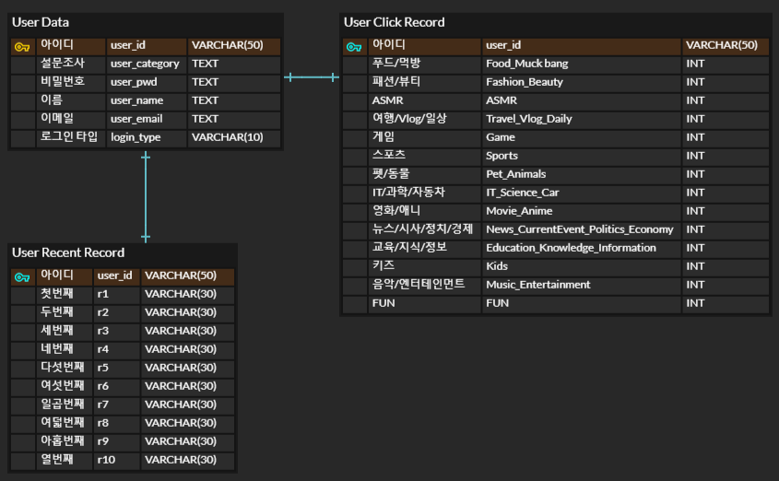

크롤링, 분류 데이터베이스

**어플 로고**



**앱 화면**

|  |  |
| --- | --- |
| 로그인 메인 | 아이디 찾기 |
|  |  |
| 비밀번호 찾기 | 회원가입 |
|  |  |
| 설문조사 | 메인 페이지 |
|  |  |
| 유튜버 클릭기록 | 비밀번호 확인 |
|  |  |
| 비밀번호 변경 | 회원탈퇴 |
|  |  |
| 유튜버 리스트 | 유튜버 정보 |
|  |  |
| 샘플비디오 웹뷰 | 검색결과 |
|  |  |

**추천 알고리즘**

유튜버 추천 알고리즘

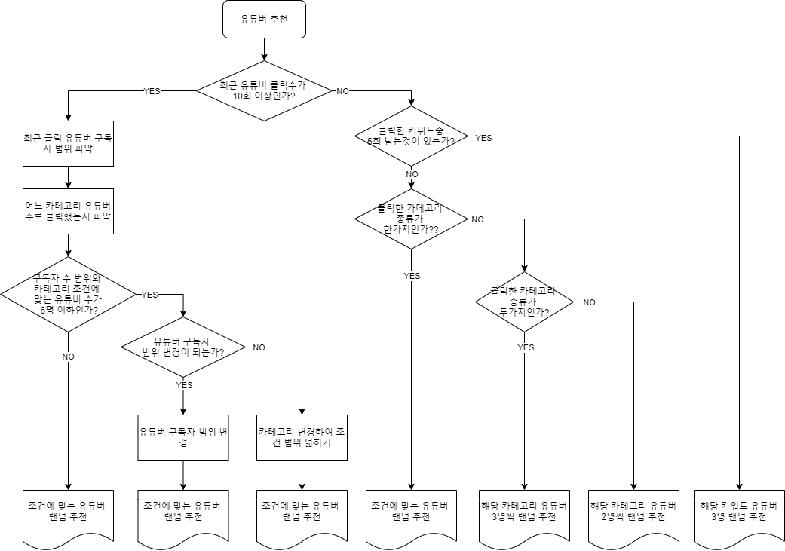

키워드 추천 알고리즘

